Servicio de Asistencias Brindadas por Tipo de Seguro
Distribución de Asistencias Brindadas por Tipos de Seguros
Abril 2026
Tipos de Seguros | Cantidad | %
Informaciones Generales del SDSS | 59,495 | 43.18%
Seguro Familiar de Salud (SFS) | 33,196 | 24.09%
Seguro de Vejez, Discapacidad y Sobrevivencia (SVDS) | 44,146 | 32.04%
Seguro de Riesgos Laborales (SRL) | 955 | 0.69%
Total General | 137,792 | 100%
Fuente: Base de datos DIDA

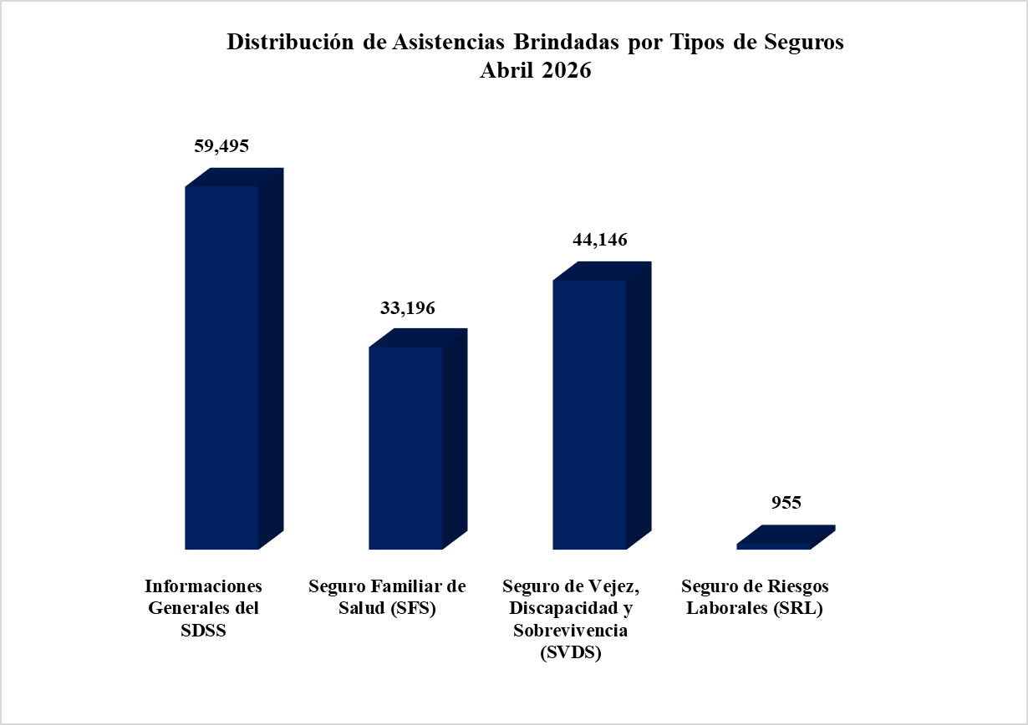

Servicio de Asistencias Brindadas por Oficinas
Distribución de Asistencias Brindadas por Oficinas
Abril 2026
Oficinas | Cantidad
Dida Central Distrito Nacional | 62,119
La Romana | 9,511
Barahona | 8,447
San Pedro de Macorís | 8,279
Santiago | 6,989
Punto GOB Megacentro (Santo Domingo Este) | 6,752
La Vega | 5,418
Higüey | 3,509
Puerto Plata | 3,254
Mao | 3,043
San Cristóbal | 2,559
Punto GOB Sambil (Distrito Nacional) | 2,434
San Francisco de Macorís | 2,276
Bávaro | 2,152
Punto GOB Occidental Mall (Santo Domingo Oeste) | 2,136
Azua | 1,943
San Juan De la Maguana | 1,646
Samaná | 1,510
Bahoruco | 1,406
Punto GOB La Sirena (Santiago) | 752
Punto GOB San Cristóbal | 713
Punto GOB Expreso Las Américas (Santo Domingo Este) | 474
Punto GOB Colinas Centro (Santo Domingo Norte) | 470
Total General | 137,792
Fuente: Base de datos DIDA

Servicio de Asistencias Brindadas por Oficinas
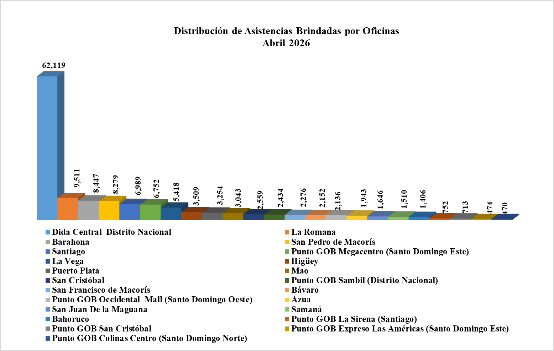

Quejas, Reclamaciones y Denuncias recibidas por Tipo de Seguros
Quejas, Reclamaciones y Denuncias Atendidas por Tipo de Seguros
Abril 2026
Tipos de Seguros | Cantidad | %
Informaciones Generales del SDSS | 763 | 43.65%
Seguro Familiar de Salud (SFS) | 628 | 35.93%
Seguro de Vejez, Discapacidad y Sobrevivencia (SVDS) | 331 | 18.94%
Seguro de Riesgos Laborales (SRL) | 26 | 1.49%
Total General | 1,748 | 100%
Fuente: Base de datos DIDA

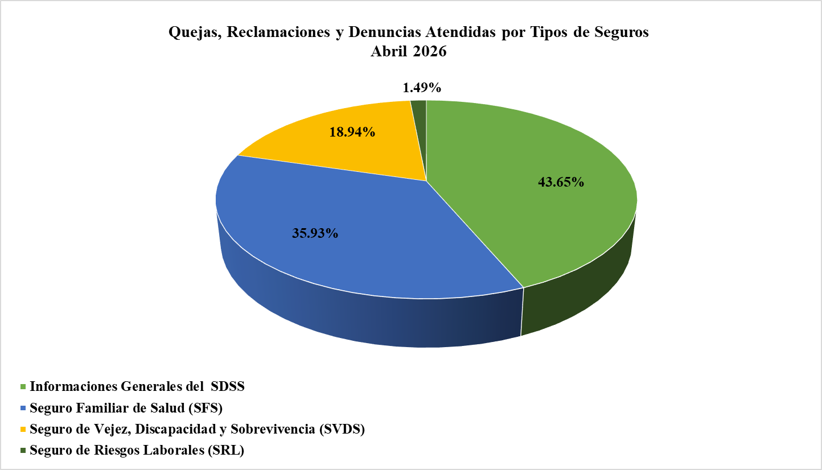

Quejas, Reclamaciones y Denuncias Atendidas por Oficinas
Quejas, Reclamaciones y Denuncias Atendidas por Oficinas
Abril 2026
Oficinas | Cantidad
DIDA Central Distrito Nacional | 924
La Romana | 98
Santiago | 94
La Vega | 78
Punto GOB Megacentro (Santo Domingo Este) | 76
Higüey | 66
Puerto Plata | 64
Mao | 61
San Pedro de Macorís | 54
Punto GOB Sambil (Distrito Nacional) | 34
Bávaro | 33
San Francisco de Macorís | 32
Barahona | 30
Azua | 24
San Cristóbal | 17
Samaná | 16
San Juan de la Maguana | 12
Punto GOB Occidental Mall (Santo Domingo Oeste) | 10
Punto GOB La Sirena (Santiago) | 8
Punto GOB San Cristóbal | 6
Punto GOB Colinas Centro (Santo Domingo Norte) | 6
Bahoruco | 4
Punto GOB Expreso Las Américas (Santo Domingo Este) | 1
Total General | 1,748

Fuente: Base de datos DIDA

Quejas, Reclamaciones y Denuncias Atendidas por Oficinas

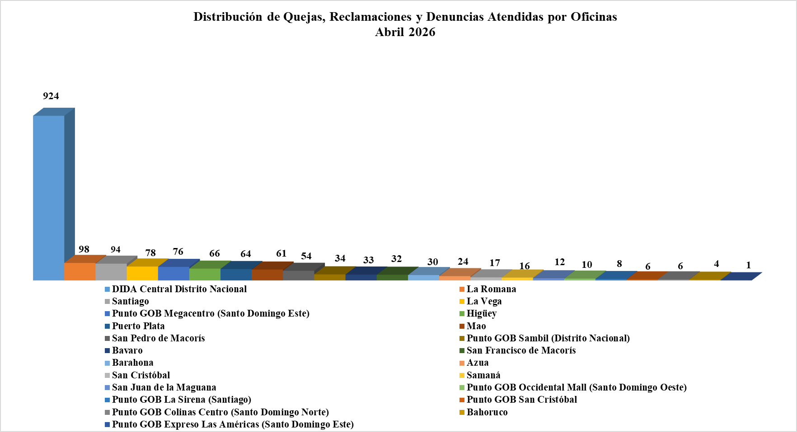

Quejas, Reclamaciones y Denuncias Atendidas por Causas
Quejas, Reclamaciones y Denuncias Atendidas por Causas
Abril 2026
Informaciones Generales del SDSS | Cantidad
Solicitud de asignación de NSS a mayor de edad | 240
Solicitud de inclusión de cédula en la base de datos del Sistema Dominicano de Seguridad Social de menor a mayor de edad | 147
Corrección de datos personales en el SUIR | 117
Solicitud de reactivación en el SUIR | 79
Solicitud de información sobre estatus de caso | 47
Corrección de datos personales en el SUIR a menor de edad | 32
Solicitud de inclusión de cédula en la base de datos del Sistema Dominicano de Seguridad Social | 22
Solicitud de información | 12
Solicitud de asignación de NSS a menor de edad | 10
Reporte de empresas en falta | 7
Otras causas de quejas y reclamaciones menos frecuentes | 50
Sub-Total | 763

Quejas, Reclamaciones y Denuncias Atendidas por Causas
Abril 2026
Seguro Familiar de Salud (SFS) | Cantidad
Solicitud de carta de no cobertura en Prestadoras de Servicios de Salud en medicamentos de alto costo | 87
Afiliación de manera irregular a una ARS | 60
Retención de paciente en Prestadoras de Servicios de Salud | 56
Solicitud de carta de no cobertura en Prestadoras de Servicios de Salud de procedimientos | 28
Cobro de diferencia por encima de lo establecido | 39
Cambio de ARS por más de 6 meses sin cotizar al Sistema Dominicano de Seguridad Social | 26
Retraso en el pago del subsidio por enfermedad no profesional | 25
Denegación de cobertura del catálogo de procedimientos | 24
Solicitud de carta de no cobertura en Prestadoras de Servicios de Salud en medicamentos ambulatorios | 22
Revisión de cuenta clínica por inconformidad de cobertura | 21
Tardanza en autorización de cobertura por parte de la ARS | 16
Cobro del depósito al afiliado en el internamiento | 13
Traspaso realizado de manera irregular a una ARS | 13
Otras causas de quejas y reclamaciones menos frecuentes | 198
Sub-Total | 628

Quejas, Reclamaciones y Denuncias Atendidas por Causas
Quejas, Reclamaciones y Denuncias Atendidas por Causas
Abril 2026
Seguro de Vejez, Discapacidad y Sobrevivencia (SVDS) | Cantidad
Solicitud de Traspaso de CCI a Reparto | 189
Tardanza en entrega de la pensión por vejez | 27
Trámite de asesoría legal sobre SVDS respecto a traspaso de CCI a Reparto | 24
Denegación de pensión solidaria por vejez | 8
Trámite de asesoría legal sobre SVDS | 8
Solicitud de traspaso de reparto a CCI | 8
Otras causas de quejas y reclamaciones menos frecuentes | 67
Sub-Total | 331

Quejas, Reclamaciones y Denuncias Atendidas por Causas
Abril 2026
Seguro de Riesgos Laborales (SRL) | Cantidad
Inconformidad con el monto de indemnización por discapacidad | 1
Retraso en el pago de la pensión por sobrevivencia | 1
Denegación de prestaciones económicas en discapacidad | 1
Denegación de prestaciones en especie a través del SRL | 7
Denuncia de retención de cadáver en Prestador de Servicios de Salud (PSS) | 9
Denuncia de retención de documentos en Prestador de Servicios de Salud (PSS) | 4
Solicitud de reembolsos por gastos médicos en SRL | 1
Denegación de pago del subsidio por discapacidad temporal a través del SRL por riesgo laboral excluido y no considerado | 1
Trámite de asesoría legal sobre seguro de riesgos laborales | 1
Sub-Total | 26
Total General | 1,748
Fuente: Base de datos DIDA

Monitoreo e Investigación
PSS Monitoreadas y Encuestas Aplicadas
Abril 2026
Tipo PSS | Cantidad Monitoreada | Encuestas Aplicadas
CPNA | 20 | 192
Privado | 33 | 407
Hospital | 32 | 410
Farmacia | 14 | 134
Total | 99 | 1,143

Fuente: Base de Datos DIDA

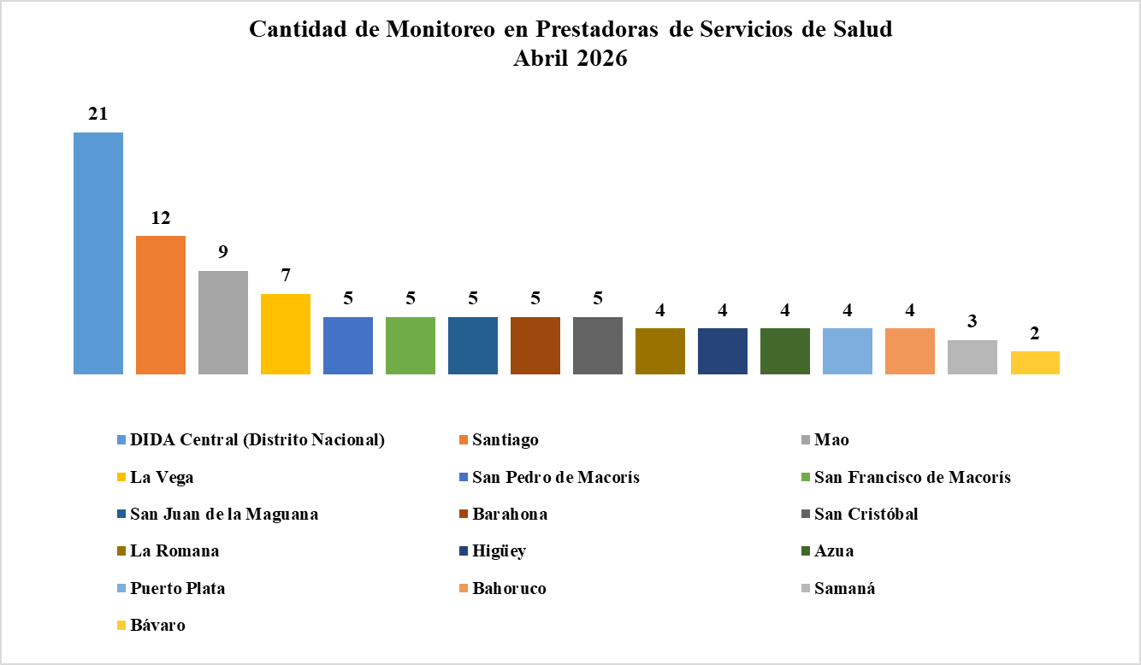
Cantidad de Monitoreo en Prestadoras de Servicios de Salud

Cantidad de Encuestas Aplicadas en Prestadoras de Servicios de Salud

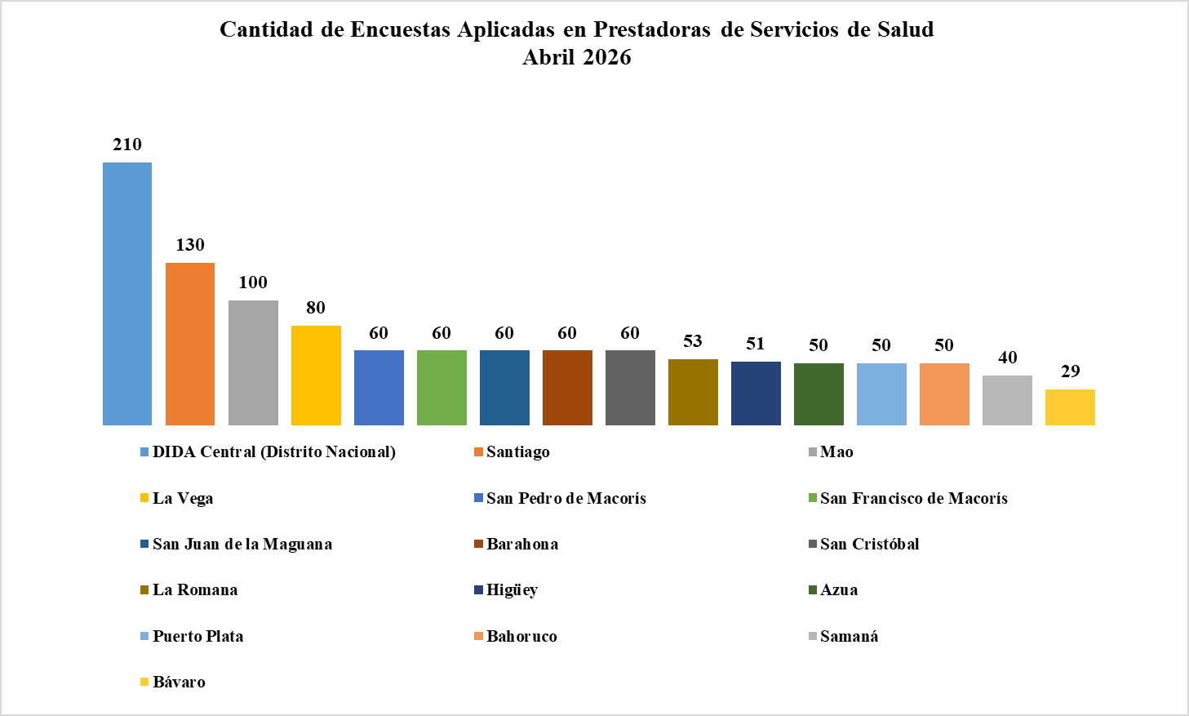

Prestadoras de Servicios de Salud Monitoreadas por Oficinas

Fuente: Base de datos DIDA

Servicio de Asesorías Médicas por Régimen

Fuente: Base de datos DIDA

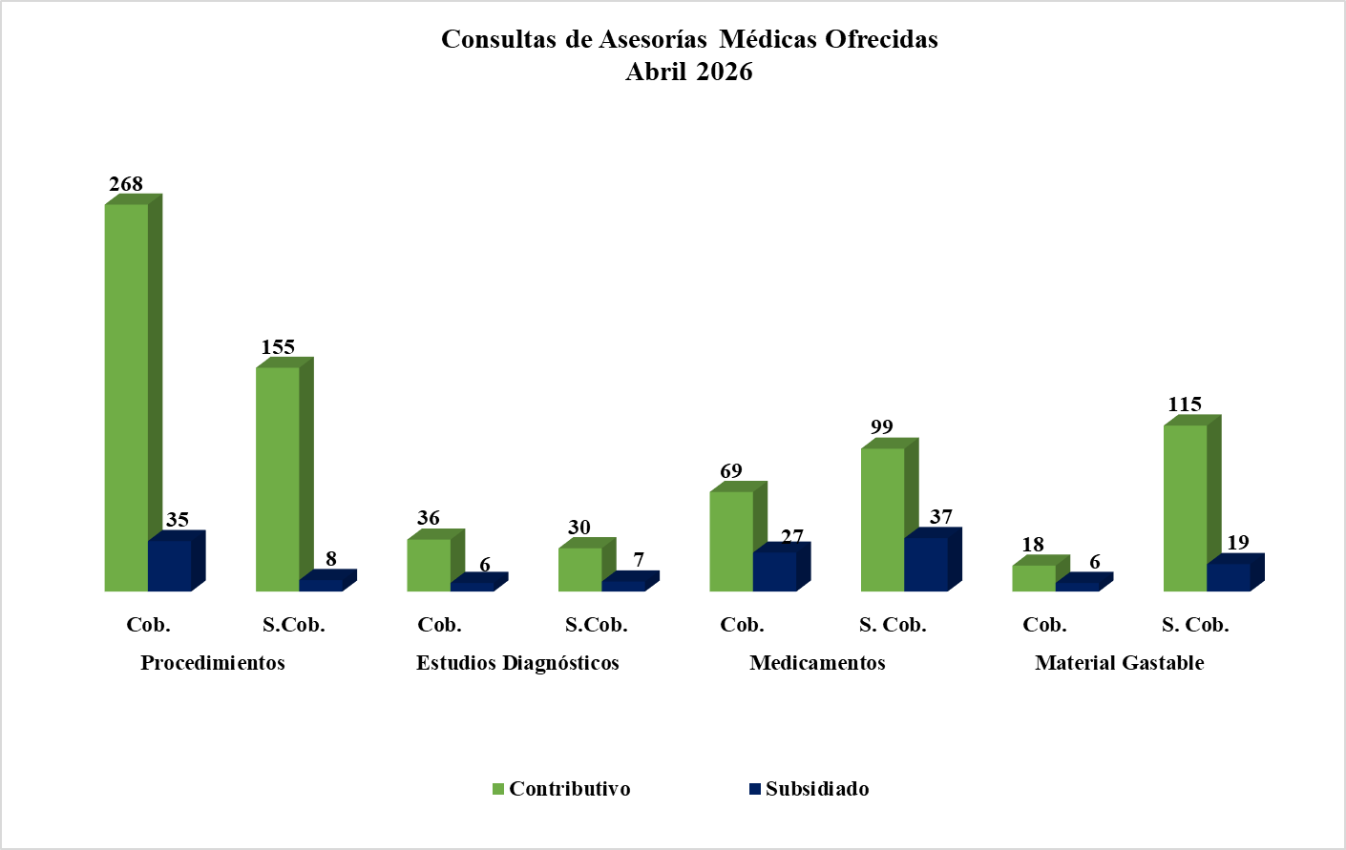

Actividades de Promoción y Capacitación

Actividades de Promoción y Capacitación
Abril 2026
Actividades Realizadas | Cantidad
Encuentros y reuniones con los encargados de Recursos Humanos de las empresas públicas, privadas y de la sociedad civil organizada | 22
Operativos de distribución de material educativos impresos y de forma digital para promoción del Sistema Dominicano de Seguridad Social | 17
Operativos de orientación y promoción del Sistema Dominicano de Seguridad Social en centros de trabajo y/o de salud públicos y privados | 22
Realizar Operativo Semana Santa 2026 de orientación sobre los derechos en salud. | 1
Participar en ferias para promover los derechos y beneficios de la Ley 87-01 que crea el SDSS y los servicios que ofrece la DIDA. | 3
Charlas, conferencias y conversatorios sobre el Sistema Dominicano de la Seguridad Social presencial y/o virtual | 32
Reuniones con actores de la Sociedad Civil | 17
Total General | 114
Fuente: Base de datos DIDA

Otros Servicios Solicitados
Otros Servicios Asociados
Abril 2026
Descripción | Cantidad
Históricos de Descuentos Solicitados y Entregados a los Afiliados. | 5,806
Certificaciones de Aportes Tramitadas y Entregadas a los Afiliados. | 1,266
Cartas de No Cobertura Entregadas a los Afiliados | 151
Fuente: Base de datos DIDA

Xiomara De Coo
Directora de Planificación y Desarrollo

